Interim evaluation of students’ and teachers’ progress and project success
1st March-31st October 2022
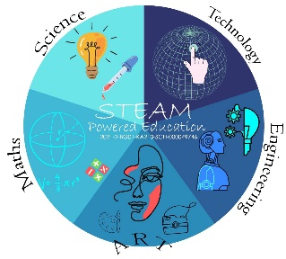

Project coordinators and their legal representatives of three different countries have evaluated the students’ and teachers’ progress and project success for the period of the start of the project until 31th October 2022.
To the question “ How do you evaluate your participation in the project "STEAM-POWERED EDUCATION? ” partners say 70% it is “Very inspirational” and 30% “Quite fruitful” for both students and teachers. Asked “Are you satisfied with the project activities?” they have answered 70% “Extremely much” and 30% “A lot”. To the question “How do you evaluate your students' progress?” the result with 100 % is that they have learned a lot of new knowledge and skills. The answer to the question “How do you evaluate your teachers' progress?” 100% say that they are very inspired and motivated to keep working on the project and that they have learned a lot of new STEAM methods and good practices. Asked “Does the project meet your needs?” partners say 80% “All of them”, 20% “Some”. To the question “Are your students motivated to take part in the next upcoming activities of the project?” the result is 100% “Yes, all of them.” Project coordinators and their legal representatives have given the answer 100 % “Yes, extremely motivated” to the question “Are your teachers motivated to work on the project activities and Erasmus + projects in the future?” 100% have given the “Yes” answer to the question “ Did students and teachers get acquainted with the STEAM method?” and 100% “Yes, a lot.” to “Are your students and teachers satisfied with the mobilities, both in person and virtual?”
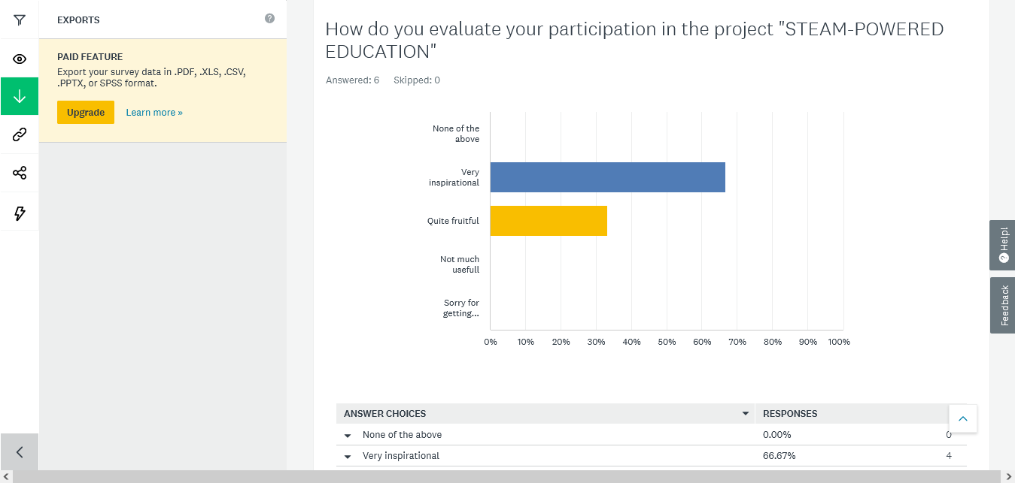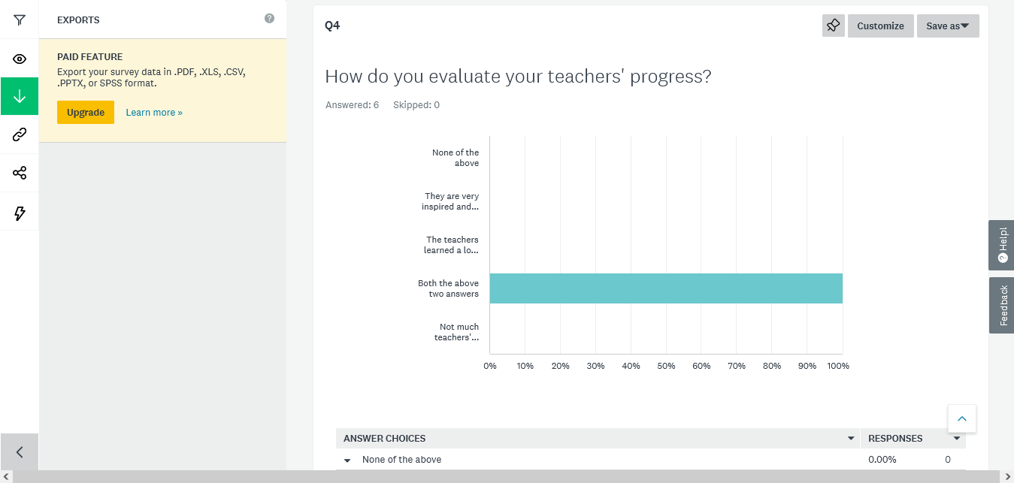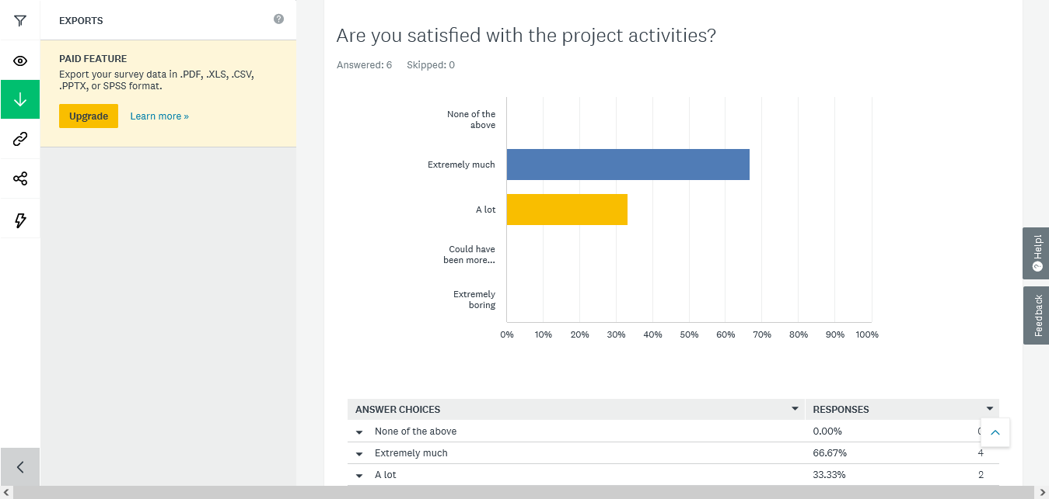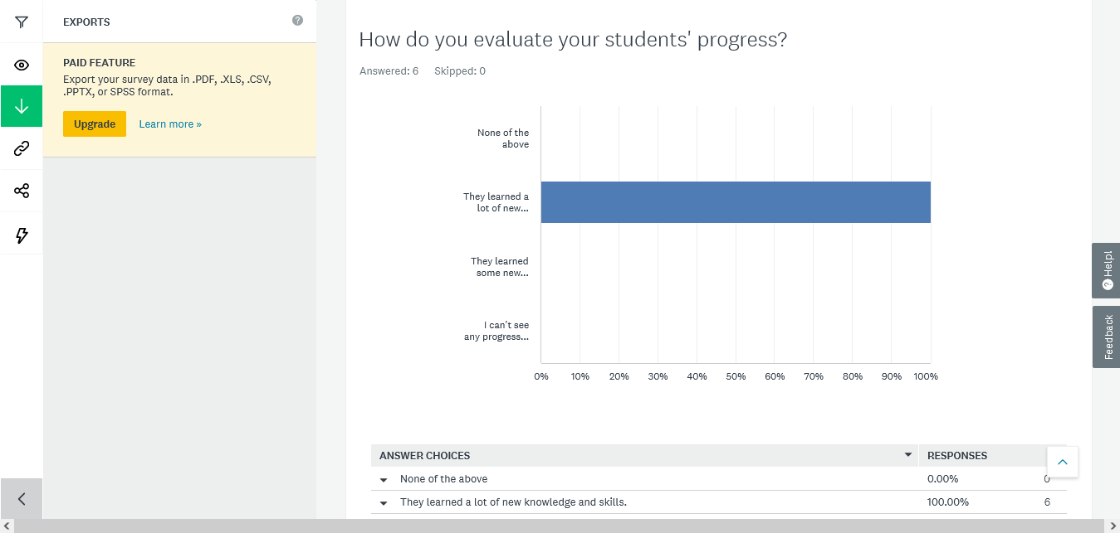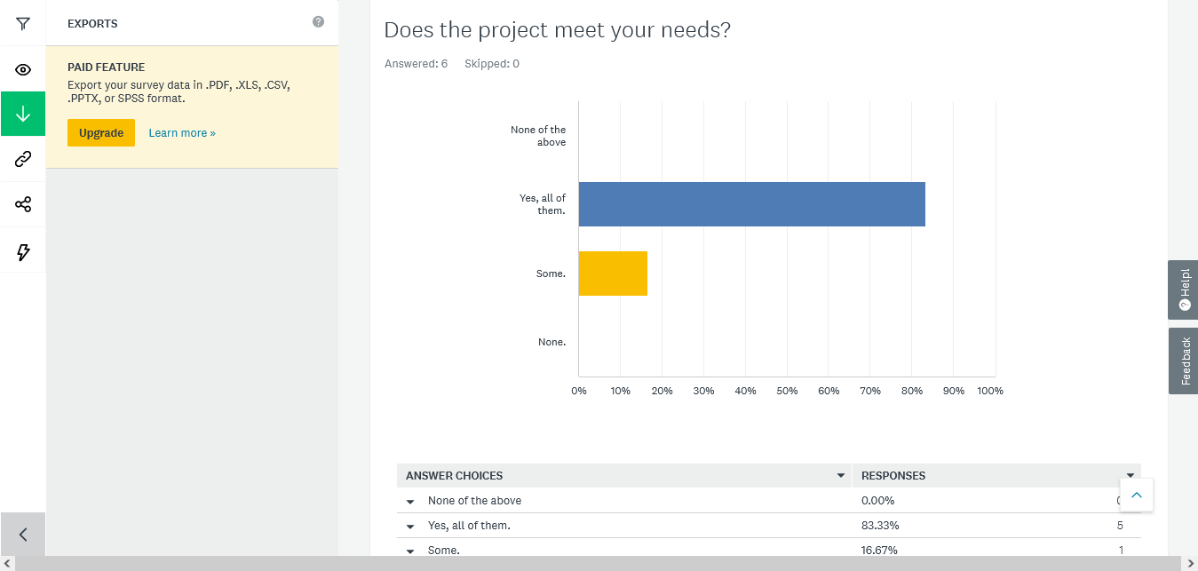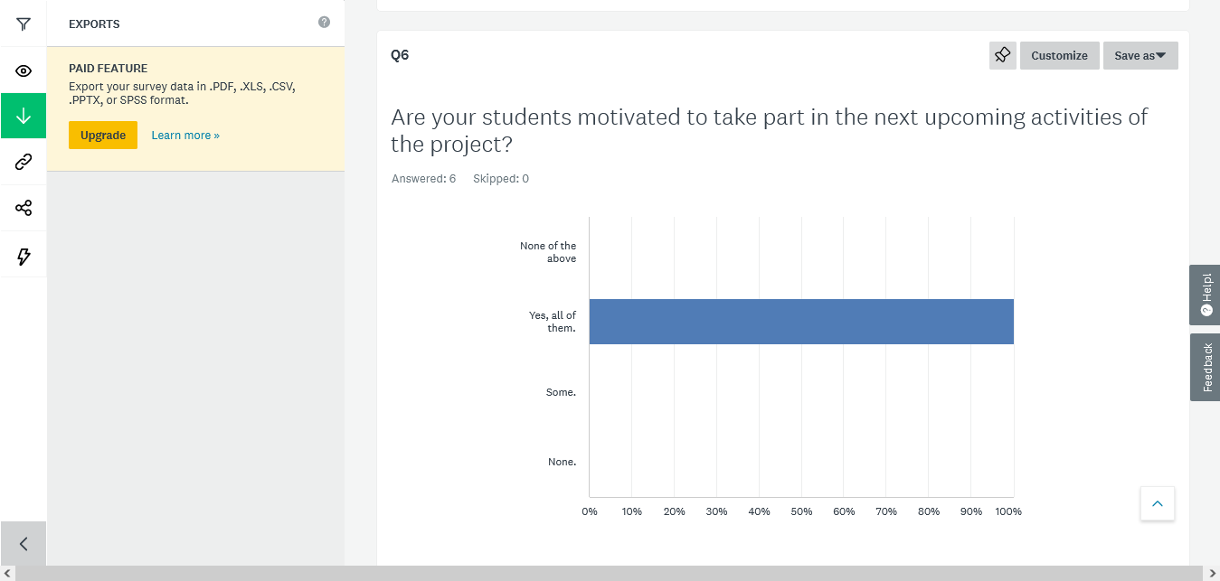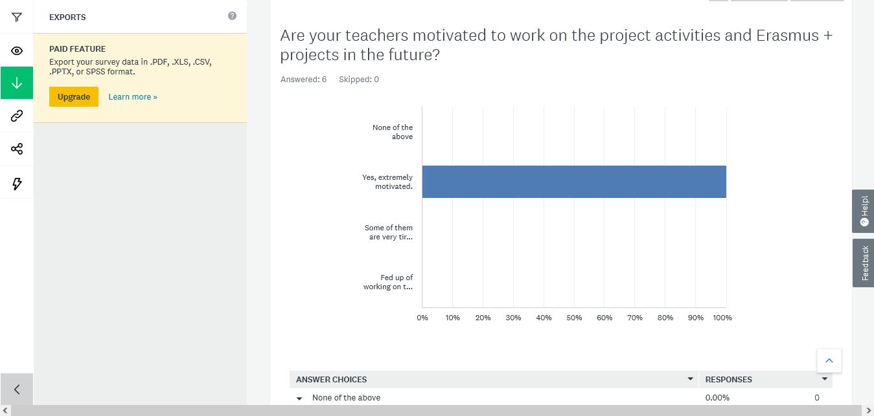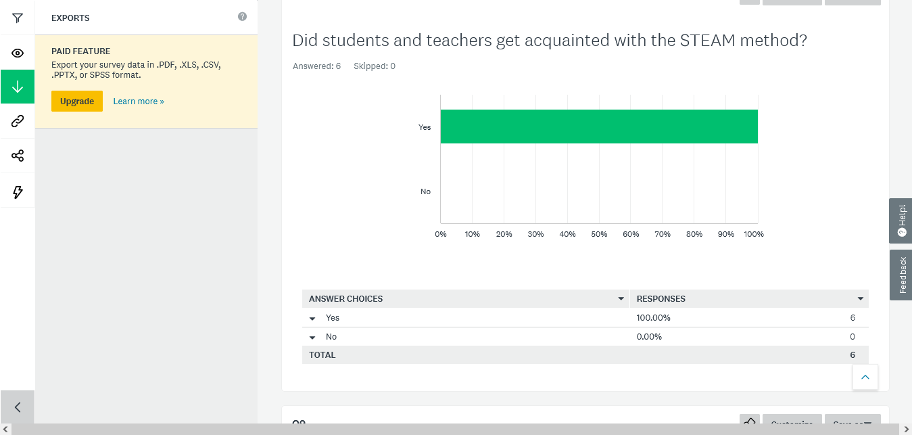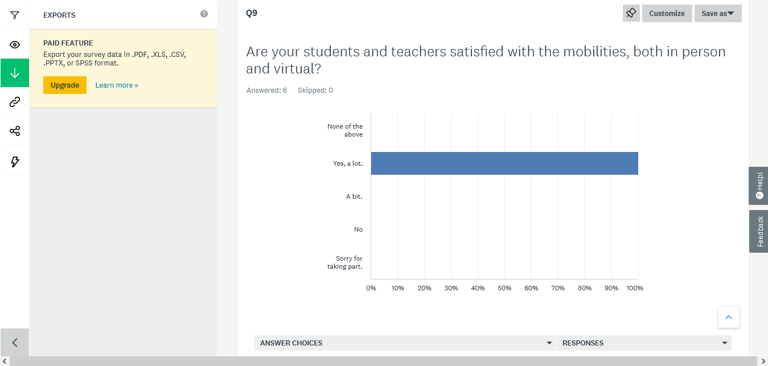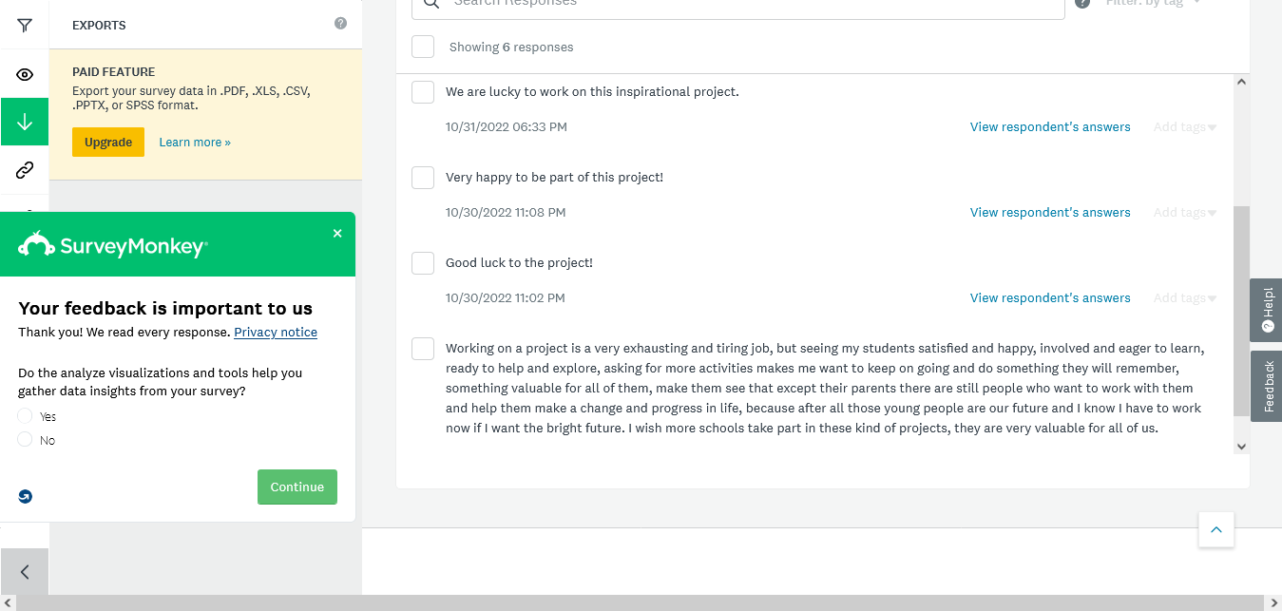
31st October 2022 Prepared by: Ayten Kyazimova
Razgrad, Bulgaria /project coordinator/

Междинна оценка на успеваемостта
на проект „STEAM-POWERED EDUCATION 2022/2023”
01.03-31.10.2022 г.

Координаторите на проект “STEAM-POWERED EDUCATION” и техните законни представители от три различни държави оцениха напредъка на учениците и учителите и успеваемостта на проекта за периода от стартирането му до 31 октомври 2022 г.
На въпроса „Как оценявате участието си в проект „STEAM-POWERED EDUCATION?“ партньорите са посочили, че е 70% „Много вдъхновяващ“ и 30% „Доста ползотворен“, както за учениците, така и за учителите. Попитани „Доволни ли сте от дейностите по проекта?“ са отговорили 70% „Изключително много” и 30% „Много”. На въпроса „Как оценявате напредъка на вашите ученици?” резултатът с 100% е, „че са научили много нови знания и умения“. Отговорът на въпрос „Как оценявате напредъка на вашите учители?“ 100% казват, че „са много вдъхновени и мотивирани да продължат да работят по проекта, и че са научили много нови STEAM методи и добри практики“. На въпрос „Проектът отговаря ли на вашите нужди?“ партньорите казват 80% „На всички“, 20% „На някои“, а на въпроса „Вашите ученици мотивирани ли са да участват в следващите предстоящи дейности по проекта?“ резултатът е 100% „Да, всички.“ Координаторите на проекта и техните законни представители са дали отговор 100 % „Да, изключително мотивирани“ на въпроса „Мотивирани ли са Вашите учители да работят по дейностите по проекта и проектите по Еразъм+ в бъдеще?“ 100% са отговорили с „Да“ на въпроса „Запознаха ли се Вашите ученици и учители с метода STEAM?“ и 100% с „Да, много.“ на въпроса „Вашите ученици и учители доволни ли са от мобилностите, както и виртуални?“

Дата: 31.10.2022 г. Изготвил: Айтен Кязимова
Гр. Разград, България /координатор на проекта/

